|  |
| --- |
| 法器實照 |

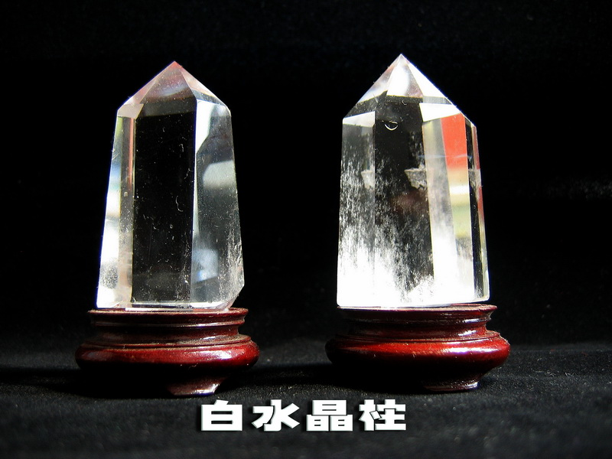

|  |
| --- |
| 法器詳細介紹 |

|  |  |
| --- | --- |
| 古人就相信「水晶」具有神秘之強大力量，  經過現今科學之驗證，發現水經確實具有許多特殊能量，  也就是中國人常說的「氣」，就是一種能量之表現。  所以在風水上也常應用水晶來作為調整氣場、化解煞氣之工具。  因為水晶本身具有能量，  所以不需經過老師開光只需要淨化加持就可以，  天地萬物都是一個大的能量磁場所構成，人也是一個能量體，  所以人無時無刻不受周邊環境所影響，因此當您在一個房子居住久嚕，  身體的氣場就會和該房子之氣場相契合，相對也會受其影響，  所以當房子有沖煞氣場不穩時，就會直接影響到我們之  身體健康和精神狀態，其效應就由此而來。  所以我們可以藉由帶有強大氣場之水晶，來幫我們解決風水沖煞之問題。  而提供解決風水煞氣，就不能不提到｢白水晶柱｣，  白水晶柱屬於放射性向上之陽剛氣場，是最平衡有有豐富的能量，  能打散負性能量，使陰氣不得靠近，具有鎮宅、避邪制煞、改善環境磁場的功效。  風水小叮嚀：  1.水晶柱是天然水晶其長短大小不一，所以不能以長短來決定其化煞能量 正確應該以其重量多重為準。  2.水晶使用前一定要經過淨化消磁才可以使用。  3.天然水晶柱內有冰裂痕和霧狀結晶屬正常現象，不要誤認為瑕疵品。  【功效】  白水晶柱之功效如下:  1.化解樑穿門之之穿心煞：樑從門上穿入屋內，這就是穿心煞。  2.化解 樑壓沙發、樑壓書桌、樑壓床、樑壓餐桌、樑壓大門....各式樑煞之煞氣。  3.化解 緊鄰電塔、變電箱、高壓電線等電磁之煞氣。  4.闢邪鎮宅。  5.掛於房子四個角落，可以形成保護氣場保住家平安。  6.化解天花板過低之煞氣。  7.放於電腦旁可以降低電磁波。 |  |
| **使用狀態、新舊** | |
| 1.保證天然水晶。  2.此為真的天然水晶所以裡面會有冰裂紋及結晶體此為自然現象，，請可以接受者再下單。  如果您買到為完全透明之水晶小心買到壓制品或是贗品。  天然水晶無法重量一致，所以一根淨重約70-95公克一對為140-190公克上下(重量不含底座)。  3.皆含精美底座。 | |
| **完 整 的 售 後 服 務：** | |
| 1.我們會提供完整的安置說明書和安置法器的良辰吉時，但需提供貴宅之坐向和同住家人年次生肖以利擇日。  2.法器日後如果需要重新開光(附回郵)或不用時須代為處理，我們都會提供免費服務。  3.法器安置或使用有任何問題隨時可以跟我們連繫，我們會馬上幫您做答覆處理。  4.在本賣場購物滿2000元我們會提供優先免費的【陽宅風水平面圖分析】。  詳細辦法參考網址：[www.ailan.idv.tw/pmp.htm](http://www.ailan.idv.tw/pmp.htm)  5.服務專線：**0912767760**  LINE ID：**ailan168** | |
| **購物優惠方案：** | |
| 1.購物總額(不含運)滿**5000**元者，享**九五折**、免運費、免貨到付款手續費優惠。  2.購物總額(不含運)滿**10000**元者，享**九折**、免運費、免貨到付款手續費優惠。 | |